Проект «Гражданин России»
Глобальная электронная экономика:
Подразумевает под собой развитие страны в целом с ростом демографического положения до 200 миллионов граждан с бюджетом в 600 триллионов рублей. Социальная экономика под государственным управлением в электронном варианте, где контролирует оборудование с режимом в сотни триллионов финансовых операций за считанные секунды.
В данный момент – это вроде бы как и есть но не доработано до полного формата.
И технологии есть, потребуется увеличить.
И политика рыночной экономики позволяет переходить на режим , где все товары и услуги платные(Для чего это надо, что бы Вы дорогие чиновники не мучали народ то ли платно, то ли бесплатно. Что мотивирует коррупцию, и взяточничество в данный момент).
А что бы рынок существовал в платном (полном, рыночном) режиме необходимо данные субсидии инвестировать в человека т.е. в гражданина РФ.
Это открывается ежегодный счет с пополнением до одного миллиона рублей, которые он может потратить на определенные цели.(аналог материнского капитала – только ежегодно и полномочий побольше, одним словом решение всех социальных вопросов).
По мимо этого т .е. социальной части идет второй счет, государственный счет заработной платы из соображений МРОТ - 25 000 рублей. Заработная плата расходуется только на пропитание, одежду и гигиену(остальное все покрывает первый государственный счет). И так у гражданина РФ на руках только две электронные карты, на которые он что - то может позволить себе.
Цель проекта: не коммунизм, не социализм и не СССР, а нормальная жизнь при электронной экономике в рыночных условиях стремительных перемен в мире.
Предпосылки уже есть:
Слезть с углеводородов, Единая Россия, возрождение Армии и Флота.
Что имеет гражданин РФ – условия к жизни, а не жалкое существование.
Что имеет гражданин РФ в лице чиновника любого ранга – отсутствие головных вопросов и проблем.(не нужно будет хапать миллиардами и прятаться за границей, всё равно в могилу не унесёте своё состояние)
Что имеет гражданин РФ в лице работодателя или личного бизнеса – развитие предприятия.
Благодаря трехпроцентному налогообложению, не будет ни каких прогрессивных шкал налогообложения так как, вся деятельность и финансы уже обложились налогом с деятельности физической единицы.
Всего три процента с деятельности, у кого деньги на руках тот и платит налог, ну соответственно и госпошлина пополняет бюджет РФ.
Теперь можно представить колоссальность цифрового значения электронной экономики в будущем.
Так как соотношение ВВП(ППС) к действующему бюджету равна 14 кратному отношению, то и ВВП будущего предполагаю будет звучать в квадриллионах – примерно
8 – 12 квадриллионов долларов, а в рублях пока будет звучать в 60 раз больше. Но мировая экономика в переходный момент не будет соответствовать действительности Российской экономики, и будет меняться курс в нашу пользу.
Так как значения цифровые(фантастические) никаких станков запускать для печатания макулатуры не нужно будет, а если нужна будет наличка то она должна соответствовать золото – алмазному фонду(короче самых ходовых дорогих металлов и драгоценностей).
А номинал цифровой экономики (матушка Россия потянет)
эквивалентному значению восполняемых недр Российской Федерации.
Если не нравиться предоставлять по миллиону инвестиций гражданину РФ каждый год, то деноминируйте нули и получаться копейки.
А деньги для своего народа и благодаря народу необходимо собирать и развивать Россию на уровень 21 – 22 века т.е., что бы соответствовала современности и технологиям.
Не надо ничего воровать и закапывать, деньги всего лишь посредник в рыночной экономике. Мертвым грузом они ничего не дают, закапывать бесполезно, а душа в 9 грамм не потянет такую ношу. Душа будет неподъёмной, и сущность остаётся в аду.
Возвысьтесь над небесами и переходите в другие измерения.
Мы всего лишь частица БИО программы или глобального компьютера вселенной.
Тем самым мы граждане РФ начинаем менять менталитет на уровень выше действующего благодаря смене поколения с момента зарождения плода т.е. будущего человека. Инвестиции в человека с момента зачатия(спокойствия т стабильности, тем более уже выплачиваются в какой то форме). А этому способствует только ячейка общества как семья.
Говорил и буду говорить МАМА превыше всего и женщину надо чтить и беречь так, как она только может выносить плод. А то что не вынашивается, а создается это уже не БИО.
Если государственная система будет способствовать развитию человека благодаря инвестициям, то необходимо признавать МАМУ , как сокровище и для спокойствия и нормальной рождаемости(дето рождаемости вывести на уровень полного обеспечения).
Рождаемость приравнять к социальной политике и оплачивать спокойствие будущего поколения с момента зачатия плода до трёх лет и признать профессиональным трудовым стажем. Что нам даёт МАМА – жизнь, что нам даёт жизнь, ничего кроме проблем на всю жизнь. Это явление способствует смене менталитета, так вот пора менять менталитет. И начинать надо с оплаты вынашивания плода, только тогда будет что - то меняться в головах граждан РФ.
Так у нас высвобождается часть женской занятости и появляется занятость для мужской части населения.
Занятость населения должна соответствовать системе Заказа. Заказчиком выступает Президент – губернатор – мэр, за занятость отвечает биржа труда и предприятие.
Руководитель субъекта предполагает необходимость продукции для содержания своего региона (выпустить, приобрести, произвести, добыть и т.п.). Одним словом создается база заказа. Под этот заказ руководитель предприятия или бизнеса формирует штат и передает в центр занятости населения. Центр занятости - предоставляют гражданам работу благодаря заказу для своего же содержания. Одним словом формируется триада для содержания гражданина своей страны.
Этим заказам руководитель субъекта позволяет управлять численностью населения. Вернемся к прежнему явлению,
« где родился там и пригодился» и не будет понятия понаехавших, кроме карьерного роста. Одним словом работа всем в режиме 6 –ти часового рабочего дня с предоставлением отпуска два раза в год по 20 дней.
Опираясь на рыночную экономику, потребность граждан и развитие региона создаются рабочие места.
ЦЕНА ГОСУДАРСТВЕННАЯ фиксированная и контролируемая государством. Инфляция не чаще раза в год в зависимости от мировой рыночной экономики. Но если курс будет укрепляться и менять в противоположную сторону, то никакой инфляции.
Цену формируем в режиме системы ДОБЫЧА - ПРОИЗВОДСТВО - ДОСТАВКА – ОПТ – РЕАЛИЗАЦИЯ,
100% - 100% - 10% - 10% - 25% соответственно.
От сформированной цены без бешеных налогов и фондов заработной платы(государственная), собственник производства или предоставления услуг имеет, как минимум 10 – ти процентный подъём в месяц или же в год 100%.
Мы живем в государстве, государство должно заботиться о гражданах своей страны конституция РФ.
Так что гражданин РФ должен работать на страну , а не на дядю. Дядя с мохнатой лапой не платит или не хочет платить рабочим за выполненный объём работ.
Так вот дядя которого выпускает государство в виде лицензированной деятельности должно отвечать за дядю и защищать гражданина. Если разложить все по полочкам, расписать штатное расписание по потребностям нужд предприятия, где сейчас наблюдаются нарушения за нарушениями в сфере безопасности и охраны труда.
Ещё раз в данной ситуации работодатель не заинтересован в повышенной нагрузке на фонд оплаты труда. Его интересует только прибыль.
Уважаемые чиновники мои мысли будут выходить в пространство и будут доведены до граждан РФ в формате соц. сетей или вебинара – имейте в виду.
И думаю, народ меня поддержит. Мысли материальны.
Что касается МАМ, не все способны рожать и это огромное женское счастье быть матерью. Ну кто неспособен рожать, тот работает как и все.
Ещё раз МАМА для благополучия демографического положения страны должна быть обеспечена и получать заработную плату согласно МРОТ (25 000р.) с момента зачатия плода, а не жалкие детские, которые назначает сейчас государство.
Одним словом пока Вы не будете инвестировать в человека в полном объёме, так и будем топтаться в инфляционном периоде, и не будет прогрессивного движения вперед.
Затем признаём участие детей в садике, в школе, и других учебных организациях детским трудом, хотя дети работают больше взрослых и тоже оплачивать их труд в размере 25 000 рублей. Это всё же огромное подспорье в семье основной ячейке общества. Только тогда начнётся экономическое воспитание детей и финансовая ответственность.
Ну, а для взрослого трудового поколения уже идет оплата почасовая по сетке проведенного времени на работе, согласно МРОТ.
Ещё раз заработная плата идет на расходы питания, одежды и личной гигиены. Все остальные расходы покрывает государственный счет пополняемого ежегодного до одного миллиона рублей. Которые используются на жильё, здоровье, образование, культура, путешествия внутри страны и за рубеж только Российскими компаниями по системе всё включено.
Что нам стоит дом построить, вот давайте будем строить .
По рублю и в школу не пойдем.
Газоопасная работа является в загазованной среде и возможным выходом газа.
Вот эти три формулировки помогли мне сформировать проект, полный проект управления социально экономической политикой РФ.
По мимо этого наблюдения придвижения по России, выгляньте в окошко вагона бегущего по рельсам необъятной России. И там Вы обнаружите просторы и движения эшелонов и транспортного потока. А движение это жизнь, и движения средств является неотъемлемой частью экономического развития страны.
В одном товарнике 50 и более вагонов и каждый из них транспортирует товар как минимум 10 тонн.
Эти 10 тонн варьируются по разному. Ну возьмем к примеру уголь или наливник топливный.
Уголь 10 тонн на 50 вагонов – это есть 500 тонн на сумму 500 000 рублей а их сотни и 250 дней в году, соответственно набегает 500 000 * 100 * 250 = 12,5 миллиардов это минимум из них извлекаем 3% и получаем 375 миллионов налога.
Наливник(мазут) тоже самое, не говоря о дорогостоящих строительных материалов, продуктов питания, вооружения и т. п. только надо сесть и посчитать. А если этого не хватит, то есть козырь удвоения количества финансовых операций.
А этих операций можно собрать миллиарды и триллионы.
Ну если этого ВАМ чиновники мало, то извините – давайте стремиться к будущей экономике.
ЧТО ПОДРАЗУМЕВАЮ ПОД ИНВЕСТИРОВАНИЕМ В ЧЕЛОВЕКА Т.Е В ГРАЖДАНИНА РФ.
Когда у Вас есть ежегодное пополняемое обеспечение под защитой Государства в размере одного миллиона рублей на сегодняшний день, гражданин уравновешивается в психологическом пространстве и тем самым меняется менталитет человека, в плане государство защищает, государство предоставляет. Но это всё должно быть в цифровом варианте во избежание инфляции(так как необходимо правильно разъяснить как пользоваться предоставленными средствами), а остальное задача государства которое не должно разделять на слои человек не человек.
- ЗДОРОВЬЕ – любое лекарство, любая операция, увеличивается продолжительность и качество жизни.
- ЖИЛЬЁ – предположим семья из трех человек , в бюджете семьи три миллиона, полагаю, хватает на первоначальное жилье
- ОБРАЗОВАНИЕ – учусь платно не взирая на прежние взгоды студенческой жизни, так же дошкольное и начальное со средним становиться платным.
- КУЛЬТУРА – путешествую по России, территории необъятны, посмотреть есть, что и изучить в географическом плане. Театры пожалуйста, концерты пожалуйста – одним словом культурная жизнь в плане всё включено.
Более 80 регионов в России жизни не хватит посетить, ну а если пожелали посетить другую точку мира, тогда увольте только на кровную зарплату.
5.СПОРТ – любой кружок и официальный вид спорта любительского, кроме профессионального. Профессиональный спорт это есть работа.
- ТРАНСПОРТ - перемещение в любую точку России включая городской транспорт.
- ГОСПОШЛИНА - любые государственные пошлины, кроме штрафов – штраф.
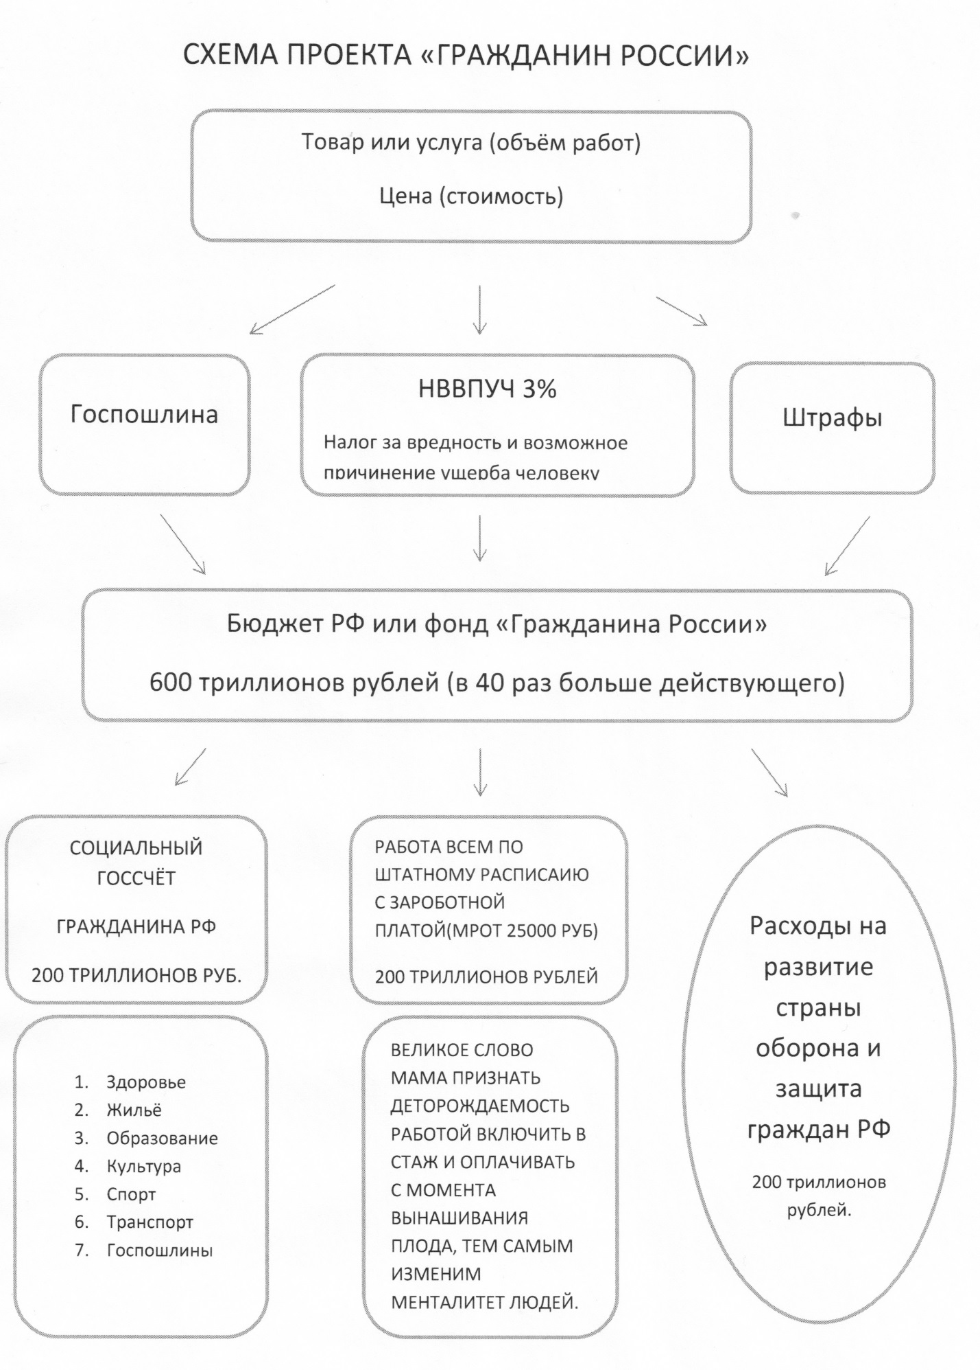

Немного о схеме: насколько я понимаю действующая экономика и бюджет латает дыры в масштабах огромной территории, что бы это всё содержать необходимо колоссальный бюджет, который набросал на схему.
Теперь стоят две основные задачи. Как собрать, как распределить.
Как собрать: Из соображений, что стоит вопрос между бюджетным содержанием каких либо услуг в сфере образования и здравоохранения, т.е. платным или бесплатным которое субсидируется из бюджета РФ. В цифровой экономике придётся этот фактор отменить , что бы не издеваться над гражданами где платно, где бесплатно, что больно бьёт по психологии старшего возраста т.е. по пенсионерам и прекратятся взяточнические явления мелких чиновников за предоставление этих услуг.
Пример: (определяется куда либо путёвка или квота на предоставление услуги, а распределитель или посредник берёт взятку за это деяние и началось это всё , как пропала конвертируемая валюта пол-литра или бутылка в простонародии и пошли наглые денежные вымогательства без страха и боязни перед законом и совестью).
Отменив все воровские(экономические и не рентабельные)субсидии и дотации всем формам предприятий и заменив их на инвестирование в человека, которая принесёт определённую пользу экономике, вычислив и назначив правильную цену за товар или услугу без учета глобальных налогов и сборов разных фондов и отмываний финансовых средств т.е. реальная цена за физическую единицу .
Сделать все товары и услуги платно, буквально все и изымать из них всего три процента, а на начальный переходный этап от 10% до 3%.
Встаёт вопрос о количестве финансовых операциях и контроле этих операций. Это всё представится в виде IT – технологий в цифровом значении.
Этим налогом в три процента и отменив прежние налоги мы добьёмся колоссальной собираемости средств в бюджет РФ. Что необходимо огромной территории и сохранении экологии на этой территории.
ПРИШЛА ЦИФРА И НАДО ЕЁ ИСПОЛЬЗОВАТЬ И ДЕЛАТЬ ШАГИ В БУДУЩЕЕ.
Как распределить: судя по схеме, есть три колонки полного содержания гражданина РФ.
Первая колонка это все расходы за счёт ежегодного пополнения из бюджета на счет каждому гражданину РФ на определённые расходы внутри России, а все что за границей то на зарплату – является инвестированием в человека.
ОТДАЧА ОТ ГРАЖДАНИНА РФ ГОСУДАРСТВУ НЕ ЗАСТАВИТ ЖДАТЬ.
Вторая колонка: подразумевает государственную оплату труда по сетке из соображений МРОТ в 25 000 рублей и полное решение по безработице, так как всякий работодатель из соображений экономии средств и рассматривая большую выгоду будет эксплуатировать граждан РФ.
Ну а третья колонка это есть оборона страны и развитие в мировом масштабе.

